**2023年第5场考题**

1. 2020年7月23日，我国“天问一号”探测器发射升空，将“祝融号”火星车（如图1所示）载往火星开展巡视探测任务请运用所学内容，与小申一起探索并解决以下问题。

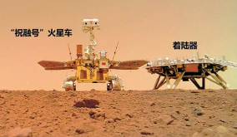

图1

（1）在2023年“中国航天日”主场活动启动仪式上，国家航天局和中国科学院联合发布了中国首次火星探测火星全球影像图，全世界人们都可以在网上看到这一消息。这主要体现的信息特征是（ ）。

A.信息具有时效性 B.信息的价值是相对的 C.信息可以被共享 D.信息可以被存储

（2）小申为火星车影像录制了32秒的解说音频，设置的采样频率为48kHz、8bit量化位数、单声道，用WAV格式保存。理论上，这个音频文件的存储容量为_____KB。

（3）小申为“祝融号”火星车设计的LOGO如图2所示，他用2位二进制对图中的每种颜色进行了编码。已知第3行的二进制编码是1111101111110111，可用十六进制表示为______。按此颜色编码规则，第4行的二进制编码是_____。

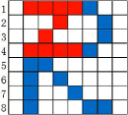

图2

（4）小申将“火星地貌.bmp”文件转换为“火星地貌.jpg”，文件大小降低了很多，如图3所示。这种压缩方法称为______（选填：有损压缩/无损压缩）。

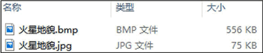

图3

（5）岩石地貌是火星表面最常见的地貌之一。由于事先不知道火星上岩石的类别，为了实现对不同岩石page number 0

的自动识别，可以根据采集到的岩石图像样本中的某些属性把相似的划为一类，使得在同一类中的样本相似性尽可能大，不同类别间的样本相似性尽可能小。这属于非监督学习中的_____（选填：分类/聚类/回归）。

（6）小申模仿“祝融号”设计了一个矿石采集机器人，算法描述如图4所示，图5为测试区域地图及说明。当机器人从启动程序直至离开地图中的采集区域，采集到的矿石编号依次是____。

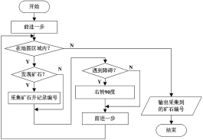

图4

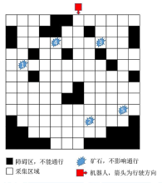

图5

（7）AI技术的发展是一把双刃剑。一方面，它在深空探索、智慧医疗、无人驾驶等领域发挥着积极作用；另一方面，它也带来了一定的风险和挑战。关于AI技术，以下说法正确的是（ ）。

A.AI技术的发展会取代一些原来由人工处理的重复性劳动任务，也会产生新的工作岗位，降低了对从业者的素质要求

B.AI技术提高了人们的工作效率和服务水平，对人类社会的进步、经济的发展和文化的提高都有着巨大的影响

C.AI技术在工、农业、医疗等领域都有广泛的运用，但在艺术创作方面到目前为止还没有发展

D.AI技术可以克隆声音、一键换脸，但生成假图片、炮制假新闻等AI造假问题也随之而来，我们需要利用多种途径辨别信息的真伪

2. 车联网系统是物联网在智能交通方面典型应用。如图所示，车联网通过车与车、车与人、车与路、车page number 1

与云服务平台的通信，可以为驾驶员提供辅助安全驾驶功能，保障生命财产安全；同时可以提高交通运行效率，进行有效的智能交通管控。请运用所学内容，与小申一起分析以下问题。

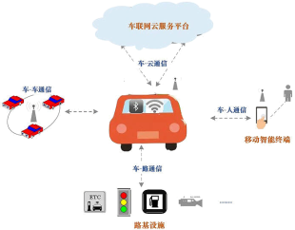

图1

（1）ETC系统是智能交通系统领域中的一个重要组成部分。ETC系统中，“车”能够被识别，并通过某种技术在车辆和收费站点间建立连接，这里主要采用的技术是____（选填：RFID/NFC）。

（2）车联网系统组成要素包括硬件、软件、数据与人。请将左侧的内容动至右侧对应的虚线框中，完善左侧内容与要素的匹配。

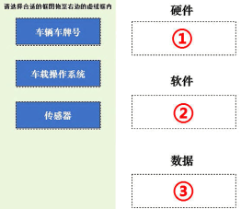

①______ ②_____ ③_____

（3）在车联网系统中，车辆上使用的蓝牙和Wi-Fi，属于物联网基本架构中的（ ）。

A.应用层 B.网络层 C.感知层

（4）某次5G无线网络实验数据显示：在车辆时速100km/h的移动环境下，可以实现接近1.2Gbps的5G网络下载速度。在这样的实验环境下，从云端下载3GB的视频文件理论上大约需要______秒。

（5）移动终端在车联网系统中的使用非常广泛。以下不属于移动终端的是（ ）。

A.车载电脑 B.基站 C.PAD D.智能手机

（6）车联网系统在使用过程中会产生海量的数据，这些数据不仅产生得快，而且这些数据可能要求在几page number 2

分钟内完成处理。这体现的大数据特征是（ ）。

A.数据类型多 B.价值密度低 C.处理速度快

（7）在信息技术课上，小申将关于车联网系统的资料文件通过局域网与同学分享学习。在计算机实验室中将学生机连接起来，组建成局域网，常用的网络连接设备是____（选填：交换机/路由器）。

（8）信息系统常见风险分为：物理安全风险、软件安全风险、网络安全风险、数据安全风险和管理安全风险。为了更好地做好车联网系统的安全防范，小申结合车联网系统，列举了可能产生的软件安全风险：在车联网系统中，软件安全风险的产生通常是攻击者通过系统软件漏洞入侵车联网系统，传播病毒或窃取一些重要资料；非法用户对车联网应用软件进行攻击，非法访问车联网系统等。请参考小申回答，在其它四个安全风险中选择两点进行列举。

①在车联网系统中，____

②在车联网系统中，____

3. 小申所在的居委会想为银发老人建设“夕阳红”阅读驿站。作为社区志愿者，他想为阅读驿站设计一个小型的信息系统，方便老人们预约座位和查阅书籍。请运用所学内容，与小一起分析以下问题。

（1）对阅读驿站服务系统规划和分析后，小申还需要确定登录、预约、用户管理等模块以及它们之间的调用关系。其中，用户管理模块需要包含（ ）。

A.用户查询 B.新增用户 C.信息修改 D.用户审核

（2）小申设计的阅读驿站服务系统结构示意图如图所示，属于软件的是___。

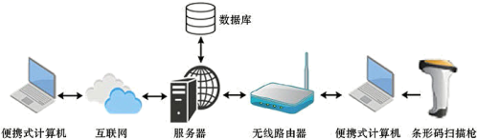

（3）座位预约服务功能的界面如图所示。阅读驿站服务系统将会对郝爱国老人提交的这条预约信息进行____（选填：数据计算/数据检验）。page number 3

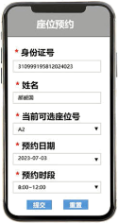

（4）小申设计的阅读驿站服务系统采用B/S架构模式，该系统的数据库部署在（ ）。

A.路由器 B.服务器 C.传感器 D.客户端

（5）小申用SeatInfo数据表对预约信息进行管理如图所示。若要查询SeatInfo数据表中郝爱国老人的预约记录，请协助小申完成对数据库的操作。

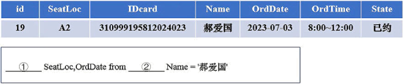

①_____ ②_____

（6）小申采用Python3环境中的Flask框架编写了一个Web应用程序，在浏览器中输入网址192.168.0.102:8080/Seat，网页显示的内容为“欢迎座位预约”，其路由、视图函数等语句如下：

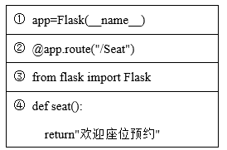

要实现以上功能，上述语句执行的先后顺序是______。

（7）小申在设计阅读驿站服务系统的过程中，发现信息系统存在的局限性是（ ）。

A.病毒感染 B.具有适用范围 C.无法满足所有用户的需求 D.对设备的依赖性高

（8）小申的同学小达将获取的预约信息转发给了他的朋友，以下表述正确的是（ ）。

A.只是转发他人信息，转发者不用承担任何责任 B.随意转发信息可能会导致个人隐私泄露

C.信息被转发次数越多，负面影响越大 D.及时转发信息是合格的数字公民应尽的义务page number 4

4. 学校餐厅为了提升服务质量，更好地满足师生的用餐需求，餐厅调研员随机邀请了200名老师和同学对餐厅的用餐环境、菜品种类、菜品口味、营业时间进行评分，并采集评分数据。请运用所学内容，分析以下问题。

（1）餐厅调研员使用问卷调查的方法采集评分数据，该方法属于____（选填：传感器采集/人工采集）。

（2）采集的评分数据存储于“T4_2.csv”文件中，如表所示是部分数据内容。针对红色框中数据存在的问题，运用合适的方法，将程序填写完整，完成数据整理。以下选项填入划线处正确的是（ ）。

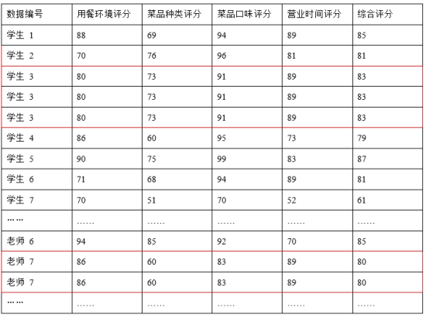

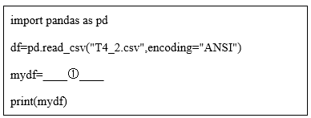

Adf.drop_duplicates() B.df.notnull() C.df.dropna() D.df.isnull()

（3）整理后的数据存储于“T4_3.csv”文件中。编写程序求出综合评分的最大值，完成数据分析。可以点击图标学科网(www.zxxk.com)--教育资源门户，提供试卷、教案、课件、论文、素材以及各类教学资源下载，还有大量而丰富的教学相关资讯！进入开发环境，数据文件与程序位于同一文件夹目录，本题提供的环境仅用作算法验证。page number 5

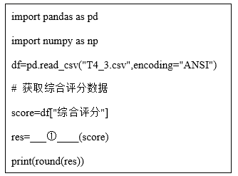

①______

（4）根据如表所示的评分数据，绘制如图所示的可视化图形。请将程序填写完整，完成数据可视化，可以点击图标学科网(www.zxxk.com)--教育资源门户，提供试卷、教案、课件、论文、素材以及各类教学资源下载，还有大量而丰富的教学相关资讯！进入开发环境，数据文件与程序位于同一文件夹目录，本题提供的环境仅用作算法验证。

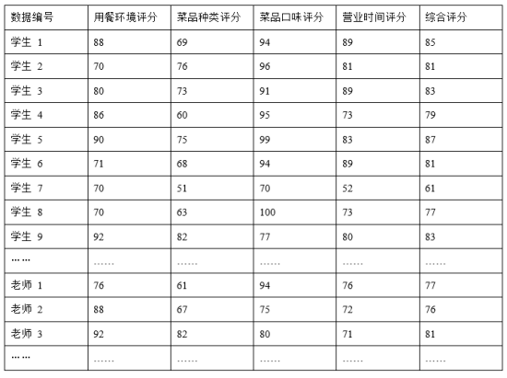page number 6

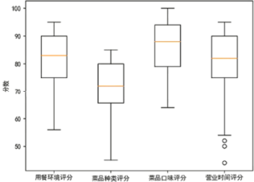

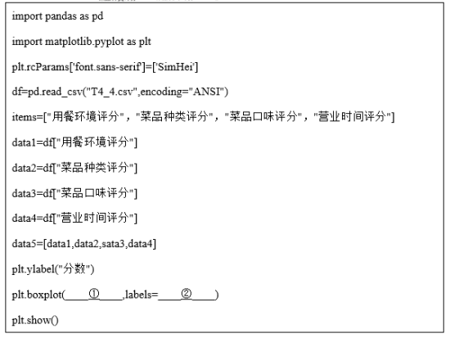

①______ ②______

（5）在撰写数据分析报告时，对可视化图形进行分析，以下结论正确的是（ ）。page number 7

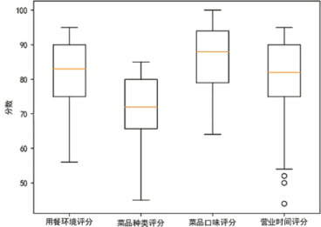

A.整体而言，师生对学校餐厅用餐环境的好评度最高

B.各项评分的高分段分布比较分散，低分段分布比较密集

C.师生普遍认为营业时间的设置不合理

D.学校餐厅可以增加菜品种类，提高师生的用餐满意度

（6）为了分析老师和同学对餐厅评分的差评率，餐厅调研员将数据中综合评分60分以下视为“差评”。请设计一个算法，统计“差评”的数量。选择合适的框图，将其拖至右侧流程图的虚线框内，将算法补充完整。

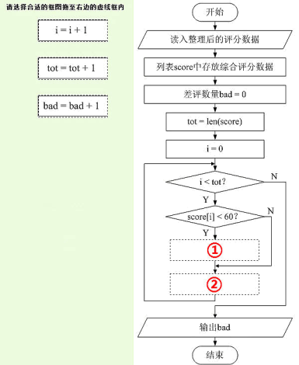page number 8

①_____ ②_____

（7）根据算法描述，编写程序统计“差评”的数量。请完善程序代码，将程序以原文件名保存在默认位置。点击图标学科网(www.zxxk.com)--教育资源门户，提供试卷、教案、课件、论文、素材以及各类教学资源下载，还有大量而丰富的教学相关资讯！进入开发环境____。

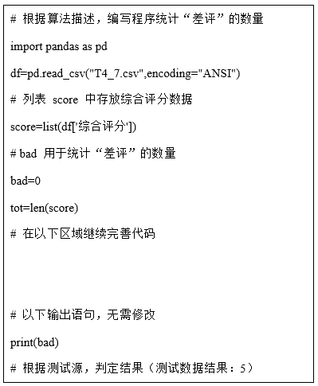

（8）如图1所示完善程序内容，计算差评率（差评率=差评数÷总数）。运行该程序，输出结果如图2所示，正确输出应该是“差评率为：0.025”。请分析程序内容，指出错误代码行号和错误原因是____。

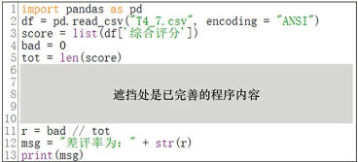

图1

学科网(www.zxxk.com)--教育资源门户，提供试卷、教案、课件、论文、素材以及各类教学资源下载，还有大量而丰富的教学相关资讯！

图2page number 9

答：_____

page number 10